"אין כאן מוזיקה"
סינגל חדש לאליעד גרין
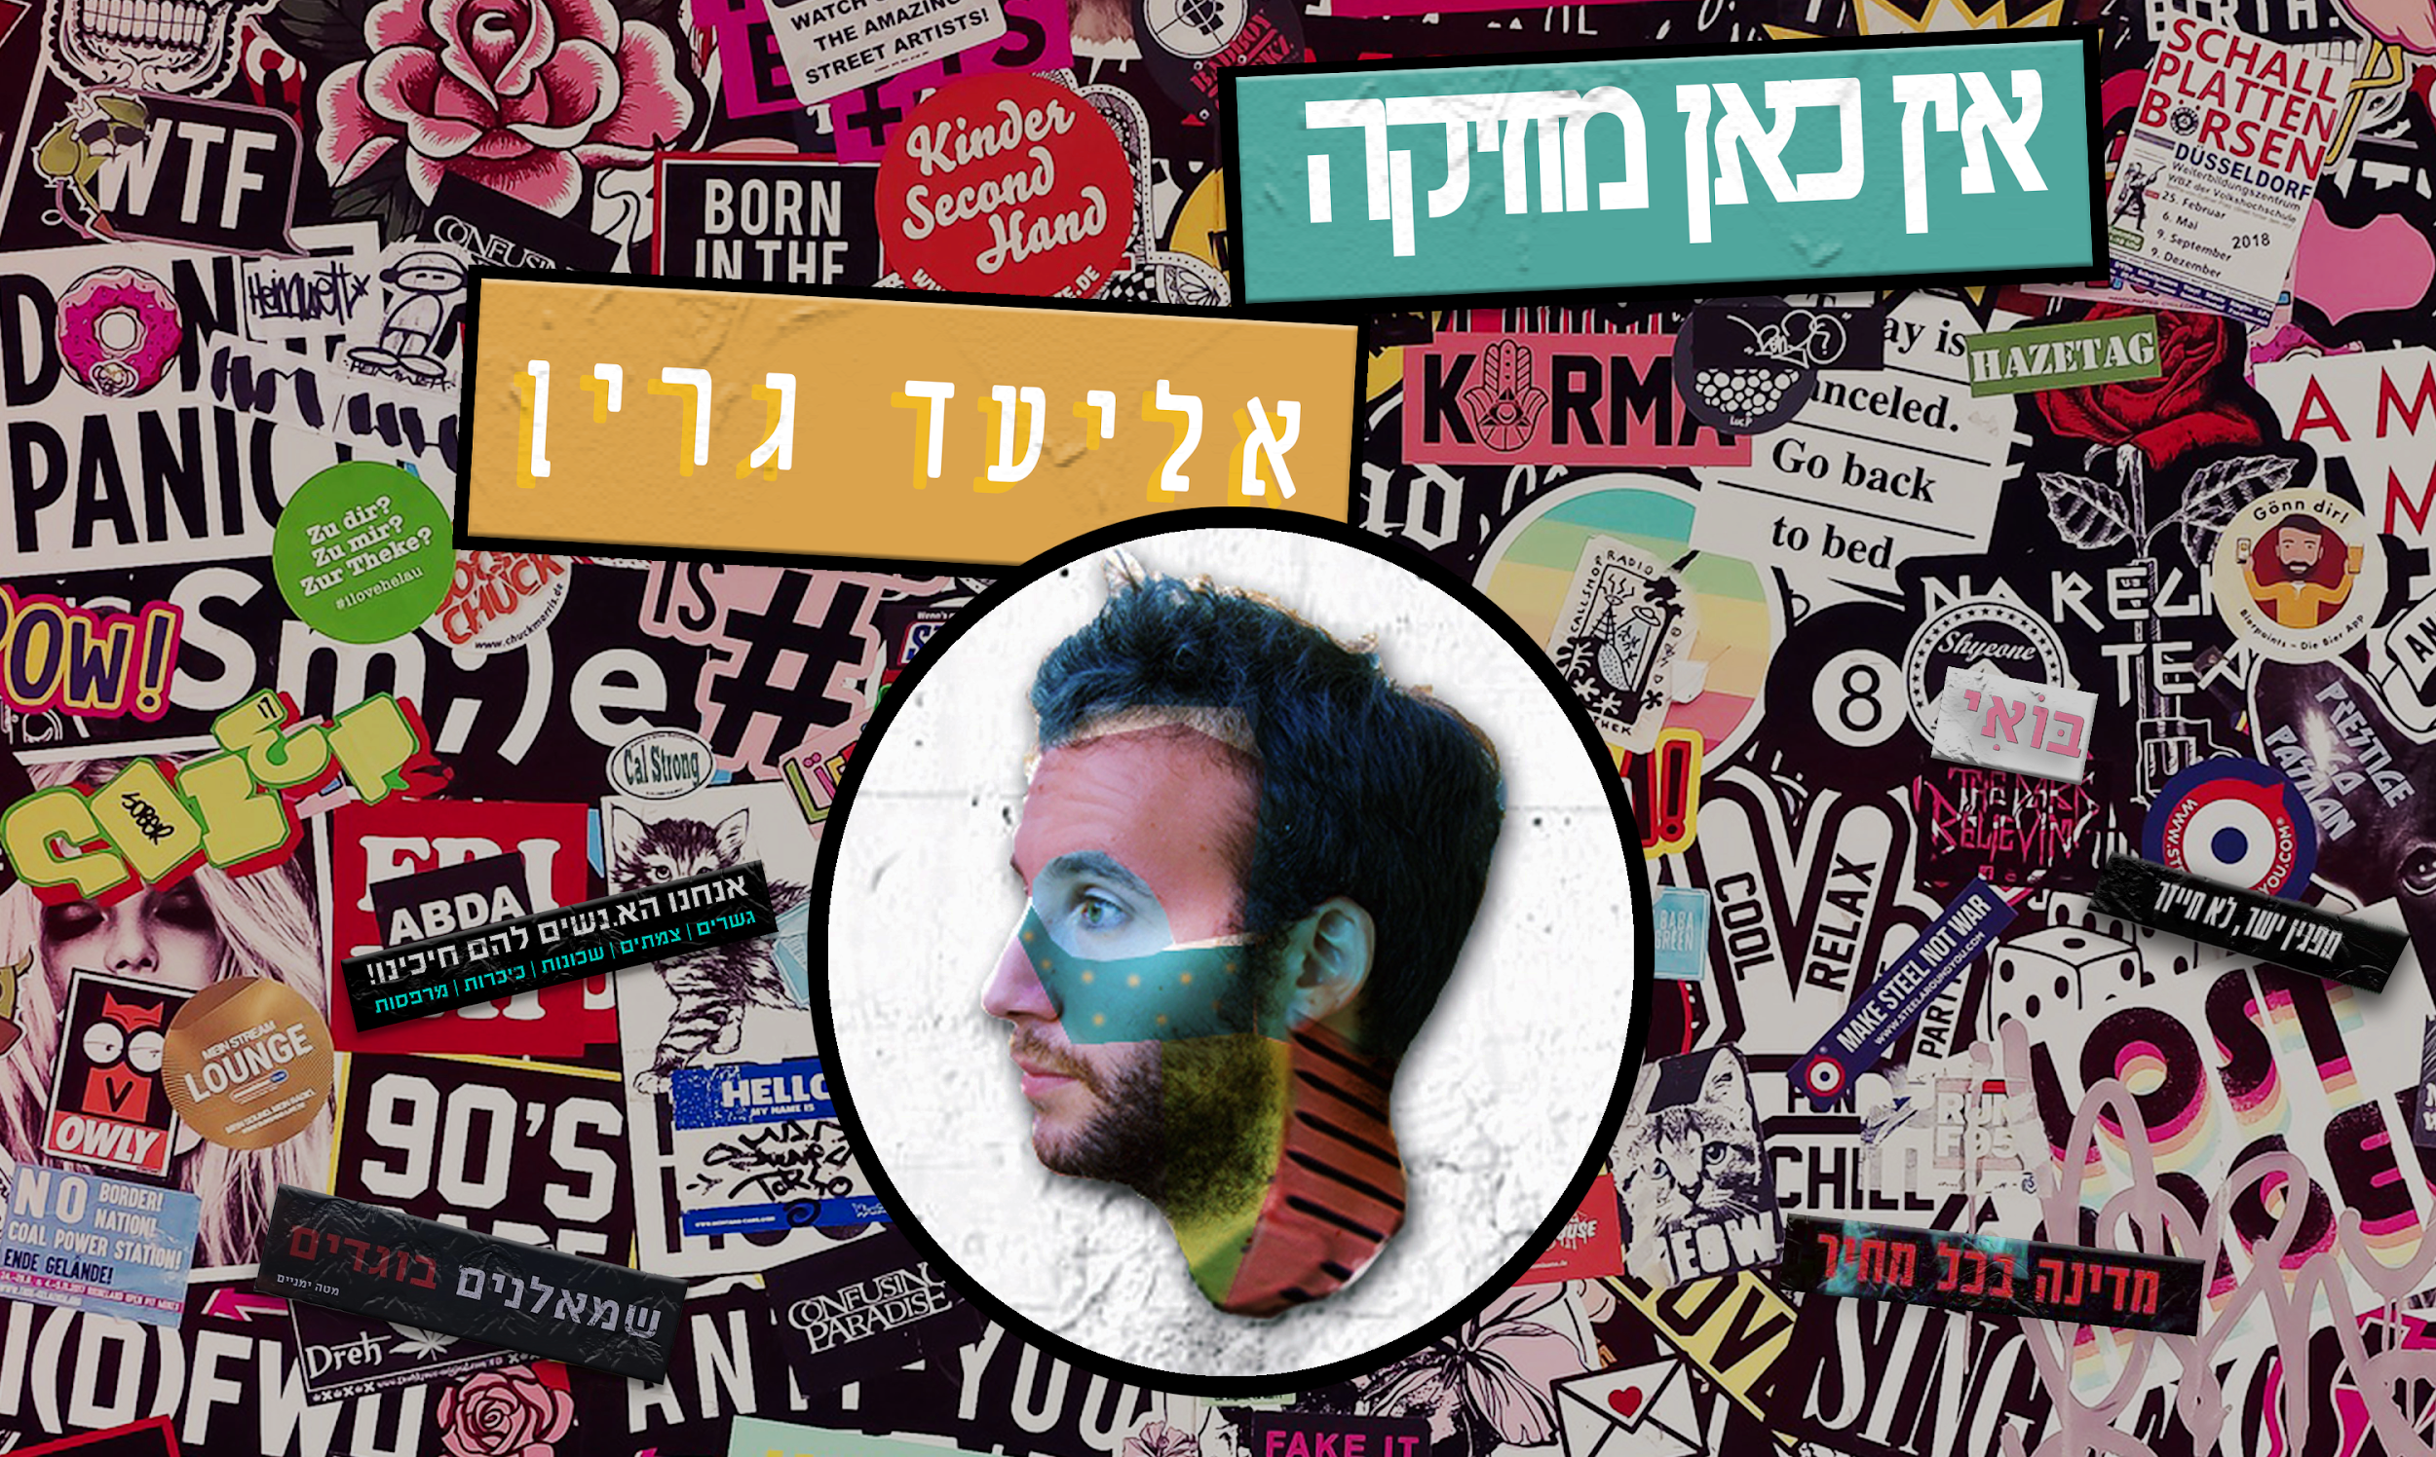
"אין כאן מוזיקה" הוא שיר שמתחיל ביריות מילים, וממשיך לפזמון שמזמין אותך להצטרף אליו באופן אינטואיטיבי. השיר מדבר על התקופה האחרונה, שאנחנו כבר מתים לפתח כלפיה רגשות נוסטלגיים: תקופה של כאוס פוליטי ובריאותי, של שנאה, קיטוב והכי גרוע:
אין כאן מוזיקה!!!
השיר בנוי כמו משפך. מתחושת החנק וחוסר היכולת לדבר ולהביע, לשיקוף של הצורך לברוח ולבסוף לזעם שפשוט מתפרץ החוצה. התוצאה: פופ פוליטי רקיד, שמרגיש כאילו כינן מפגש פסגה בין הרוקסן לפסאז'.
את השיר עזרה לכתוב יעל עגור אורגל שגם ביימה, ערכה והגתה את הקונספט של הקליפ. את הקליפ צילמה בר חן ורוקד בו נור מבארק.
בחודש יולי אליעד שחרר את ״מסך״ אלבום ראשון בעברית (שני סה"כ), ואחריו את מה שהוא מכנה "קאבר חייו" - עיבוד בעברית לשיר No Surprises של רדיוהד שזכה לשם העברי ״הפתעות״.
עכשיו הוא מוציא את "אין כאן מוזיקה" שגם הוא - מגלם מיינסטרים מוזיקלי מהסוג שגורם לך להרגיש טוב עם זה שאתה מיינסטרים.
זה קורה כי לאליעד יש את היכולת לשים תחת העדשה מגוון רחב של רגשות וסיפורים מזוויות מילוליות ומוזיקליות כאחד. להופעות הוא מגיע בגיבוי של "להקת": נטע רם על הבאס ורוני פאול על התופים, ואת ההפקה הוא עושה בעצמו.
אליעד בן 28, ובנוסף לעשייה המוזיקלית שלו, הוא מורה מוזיקה לנוער עם אוטיזם, פעיל למען זכויות אדם וחי במושב יחד עם בן זוגו ושני כלבים.

צרו קשר:
פייסבוק
אינסטגרם
בנדקמפ
ספוטיפיי
יוטיוב
green3today@gmail.com

